КОНСПЕКТ РАЗВЛЕЧЕНИЯ
во второй младшей группе

«ДЕНЬ ПТИЦ»

Провела воспитатель II младшей группы
Асабова Галина Григорьевна
к Декаднику педагогического мастерства
среди работников ДОУ

Цель: Создать радостное, праздничное настроение.
Задачи:
*познакомить с международным праздником «День птиц»;
* расширять представление детей о птицах;
* развивать умение наблюдать за птицами;
* воспитывать бережное отношение к птицам;
* развивать любознательность, мышление;
* воспитание уважительного отношения к окружающему.
Материал и оборудование: бумажная птичка, маски с изображениями птичек для детей, картинки с птицами, кормушка, скворечник, пластилин, доски для лепки, музыкальное сопровождение.

Ход развлечения:
1. Вступление
Воспитатель - Ребята, сегодня у нас замечательный день!
Сегодня мы ждём прилёта друзей!
Они возвращают весны приближенье
И радостно всем от звонкого пенья!
Скажите скорей, кто эти друзья?
И чьё появленье мы ждём с нетерпеньем?
Мы сейчас узнаем. Включается фонограмма с пением птиц
Воспитатель - Какая веселая песенка звучит. Дети, вы знаете, кто поет ее?
Ответы детей
Воспитатель. Мы с вами пойдем, поищем, кто так хорошо поет (дети вместе с воспитателем гуляют по залу и находят птичку на ветке дерева).
Воспитатель - Вот кто пел такую красивую и веселую песенку. Кто это?
Дети Это птичка
Воспитатель предлагает рассмотреть птичку
Воспитатель - Что есть у птички?
Дети У птички есть крылья, клюв, голова.

2. Основная часть

Воспитатель - Ребята, какое сейчас время года?
Дети Весна.
Воспитатель - Правильно, весна. А вы знаете, что весной прилетает много разных птиц? К нам прилетают скворцы, соловьи, ласточки. Все они разные и большие, и маленькие, и красивые, и неприметные, невзрачные. Поэтому весной 1 апреля отмечают Международный день птиц. А, вы знаете, почему именно весной выбрали день для этого праздника? Весной перелётные птицы возвращаются к нам, вьют гнезда и выводят птенцов. Птиц нельзя обижать, потому что они маленькие, а еще они приносят большую пользу. Охраняют наши леса от вредителей, а как красиво они поют. Дарят людям радость. Любите птиц, не обижайте их. Защищайте птиц. Ведь они наши маленькие друзья.
Птицы - это верные наши помощники, защитники наших лесов, полей, садов, огородов от насекомых и грызунов.
Хотите, мы с вами тоже превратимся в птичек?
(Дети соглашаются).
Воспитатель – Мы поиграем с вами в игру «Кто как кричит?».
(Дети надевают маски птиц и становятся в круг)
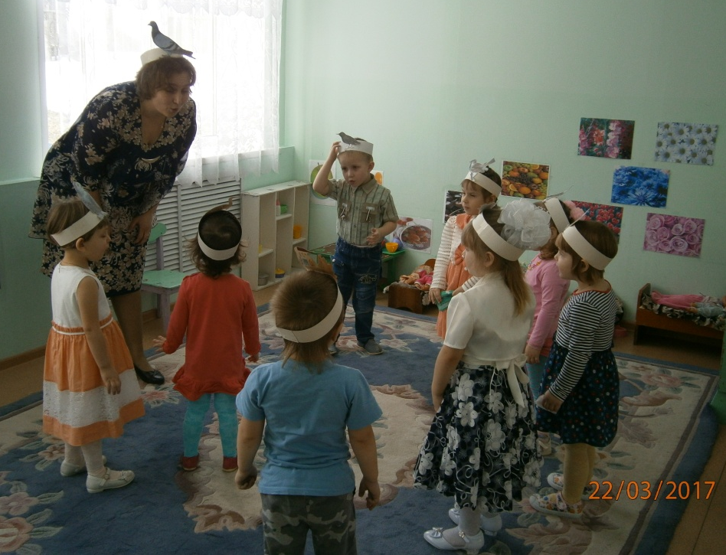
Покружились, покружились и в воробья мы превратились – летаем по часовой стрелке с имитированием звуков «чик-чирик» (по аналогии журавля (курлы-курлы), кукушку (ку-ку), ворону (кар-кар), сову (ух-ух), дятла (трр-трр)
Воспитатель - Давайте сядем на прекрасную поляну и послушаем пение птиц.
(Звучит музыкальная запись «Звуки весеннего леса»
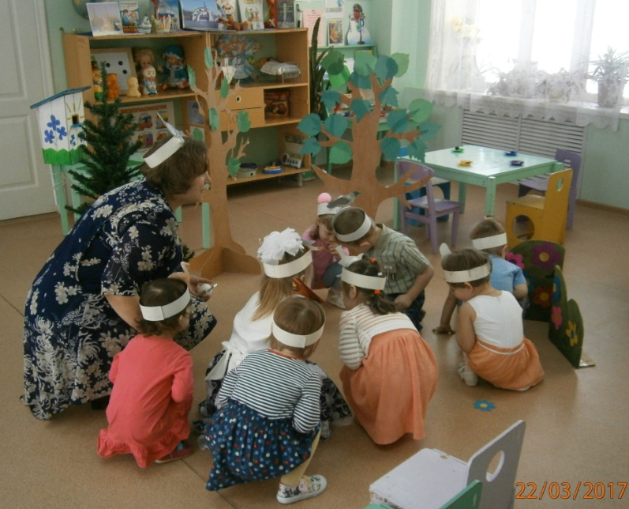
Воспитатель - Дети, скажите птичка у нас какая большая или маленькая
Ответы детей.
Воспитатель - Что любит птичка
Дети Птичка любит зернышки, пшено, семечки
Воспитатель – Правильно, дети. Клювом птичка клюет зернышки, очень их любит. Она прыгает на двух лапках, ищет зернышки. Птицы рады приходу весны. Воробьи чирикают, вороны громко каркают, другие птицы весело щебечут. Но хотя птичкам и стало тепло, а земля ещё не оттаяла и им ещё нечего есть: нет ни травинок, не червячков, ни мошек. Как же нам птичкам помочь?
Дети. Их надо кормить, вешать кормушки.
Воспитатель - Дети, а вы знаете, как называется домик у птички.
Дети Скворечник.
Воспитатель - Правильно, он называется скворечник. Мы с вами тоже построим скворечник. Посмотрите, ребята, я возьму молоточки (показывает кулачки) и построю птичкам дом (стуча кулачком о кулачок)
Пальчиковая гимнастика «Строим дом»
Тук-тук молотком, мы построим птичкам дом
Тук-тук молотком, поселитесь птички в нем (имитация движения постройки домика, проговаривая слова «тук, тук», «дом»
Воспитатель - К нам на участок прилетают птицы: скворцы, грачи, вороны, синички, воробьи. Птички еще не все прилетели. Давайте позовем птичек, чтобы они скорее прилетели и веселые песенки свои спели.
Прилетайте птички к нам (руками зовут птичек, ритмично сжимая и разжимая пальцы).
Зернышки я птичкам дам (насыпают зернышки птичкам)
Клювиками птички «клю» (птички клюют зернышки).
Полетели птички – шу! (машут руками)
Я им машу.
Воспитатель – Молодцы, дети. Много мы птичек позвали к нам. Прилетел и скворец. Давайте мы узнаем как он встает на лапки и поиграем в игру «Утром встал скворец на лапки»
Утром встал скворец на лапки, (Потянулись, руки вверх)
Приготовился к зарядке. (Рывки рук перед грудью.)
Повернулся влево, вправо, (Повороты влево – влево.)
Приседанье сделал справно, (Приседания.)
Воспитатель - Следующая игра называется «Закончи предложения»
Ворона большая, а синица…(маленькая)
Воробей маленький, а журавль…(большой)
У синицы хвост короткий, а у трясогузки…(длинный)
У дятла клюв длинный, а у снегиря…(короткий)

3. Продуктивная деятельность (лепка)

Воспитатель. Дети, что же наша птичка? Ведь мы хотим, чтобы она нам всегда пела веселые песенки. А для этого мы с вами приготовим угощение – зерно и семечки. Их мы будем делать из пластилина. Комочек пластилина у нас большой, а зернышки маленькие. Надо от большого комочка пластилина отщипнуть небольшую часть. Теперь из маленького комка мы скатаем шарик.
Дети выполняют задание. В процессе выполнения задания воспитатель контролирует приемы работ, помогает детям, испытывающим затруднение в выполнении задания.
Итог: Выполненные зернышки раскладываются на тарелочки перед птичкой.

Воспитатель - Молодцы, дети! Птичка говорит вам спасибо за угощение, теперь она будет петь всегда веселые песенки.

